Tiskani udžbenik: Glazbeni krug 1, 71.strana

Fonoteka: <https://hr.izzi.digital/DOS/12623/12659.html>

Matrice: <https://hr.izzi.digital/DOS/12623/13833.html>

IZZI: <https://hr.izzi.digital/DOS/12623/12632.html>

VUČJA ŽELJA

Zapjevaj uz dječji zbor Rap o Crvenkapici.

Poveznica: <https://hr.izzi.digital/DOS/12623/12659.html>

Znate li što se vuku dogodilo nakon što je pobjegao u šumu?

Otvorite radnu početnicu Glazbeni krug 1, na strani 71. Pogledajte pjesmopriču o daljnjim događajima.

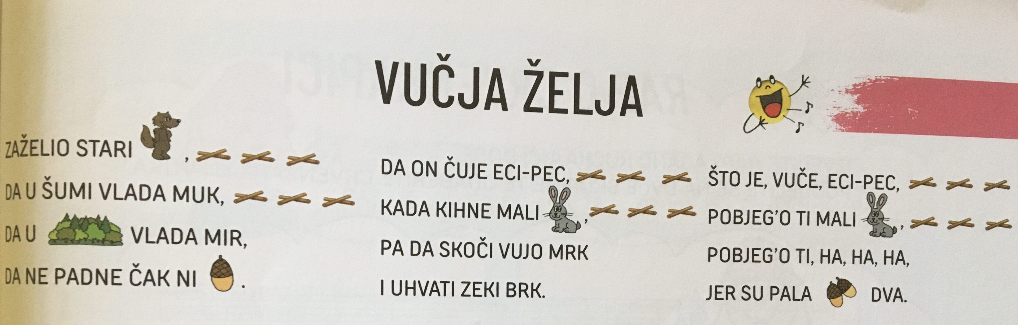

Pjesmu pronađite na poveznici:

<https://hr.izzi.digital/DOS/12623/12659.html>

Zajedno sa djecom pjevajte pjesmu dok kao lovci ne ulovite riječi i melodiju.

Zatim pokušajte pjevajući uz djecu pljesnuti na mjestima gdje su nacrtani štapići u pjesmopriči.

Kad postanete pravi lovci uzmite kuhače i umjesto pljeskanja zasvirajte kuhačama.

Pokušajte samostalno uz matricu.

<https://hr.izzi.digital/DOS/12623/13833.html>

Kada pjevaš sam kod kuće ti si solist.

Kada pjevaš s bracom ili sekom tada pjevate u duetu.

A kada zajedno s djecom u školi pjevaš, svi zajedno ste dječji zbor.

Pojmove solist, duet, zbor ponovi na poveznici:

<https://hr.izzi.digital/DOS/12623/12632.html>